Памятка для родителей "Что делать, чтобы не заболеть гриппом или простудой"

**Правильно питайся!**

Для укрепления иммунитета нужно есть продукты с высоким содержанием витамина С – бруснику, шиповник, свежую и квашеную капусту, лук, яблоки, лимоны.

**Больше двигайся!**

Долгое сидение перед компьютером или лежание перед телевизором- это малоподвижный образ жизни. Утренняя зарядка, пробежка по утрам, физкультура, плавание, лыжи, двигайся больше-проживешь дольше.

**Бойся переохлаждения!**

На подошве стоп отражаются все внутренние органы человеческого организма. Так что застудил ноги- жди насморка. Обувь создает тепличные условия для ног, и биологически активные точки на стопах ослабевают. Поэтому даже кратковременное охлаждение ног может вызвать простуду. Опасно переохлаждение для поясницы и живота как для девочек, так и для мальчиков.

**Первое средство при «замерзании»**

-Придя домой, прими горячую ножную ванну, но не более 10-15 минут.

Придя домой - Мой тщательно руки с мылом, так как вирусы переносятся через грязные руки.

**Если ты уже заболел**

1. Вызови врача на дом.

2. Неделю отлежись в постели! Болезнь пойдет быстрее, и ты не заразишь окружающих

3. Пей не меньше 2 литров жидкости в день (брусничный, клюквенный морс, чай с лимоном, медом) - с ней из организма выводятся продукты интоксикации

4. Откажись от тяжелой мясной пищи на период болезни так как для переваривания пищи требуется больше энергетических затрат, а организм экономит силы для защиты от вирусов.**Перейди на молочно-растительную диету.**

5. Принимай живой витамин С. Он содержится в цитрусовых сыром луке, чесноке. Витамин С стимулирует иммунную систему.

6. Чаще мой руки, если ты чихнул или у тебя кашель, и после личной гигиены носа.

7. Сморкайся правильно - сначала одну ноздрю, затем другую, наклонив голову и приоткрыв рот. Это может предотвратить попадание инфекции в слуховую трубу, которая соединяет носоглотку с ухом и гайморовой пазухой. Отит и гайморит - частые осложнения гриппа и ОРЗ

8. Обязательно проветривай комнату! Загрязнённый вирусами воздух опасен!

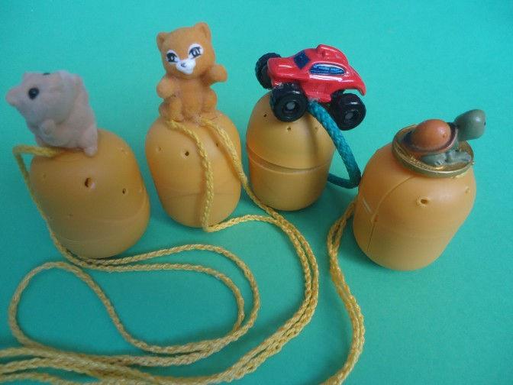

**В целях профилактики заболеваний острыми респираторным вирусными инфекциями и гриппом рекомендуется:**

1. Своевременно обращаться в лечебное учреждение при первых признаках инфицирования.

2. Избегать мест скопления людей, при контакте с больным — применять экстренную профилактику. При первых признаках заболевания — вызывать врача на дом, воздержаться от посещения работы, общения с друзьями.

3. Родителям необходимо быть особенно внимательными к здоровью своих детей – каждое утро перед посещением детского дошкольного учреждения оценивать состояние здоровья ребенка, измерять температуру и в организованный коллектив отправлять только здорового ребенка. При появлении у ребенка первых клинических признаков ОРВИ и гриппа необходимо незамедлительно обратиться к врачу, не заниматься самолечением.

4. При первых признаках заболевания немедленно обращаться за медицинской помощью, т. к. вирусы гриппа, циркулирующие в этом году, вызывают быстрое развитие клинических проявлений и тяжелое течение заболевания.